Урок № 44
- II. Актуалізація опорних знань і мотивація навчальної діяльності
5. Обговорення народних прислів’їв та приказок, цитат.
Вода камінь точить.
Вода пливе — час минає.
Будь здоровий, як вода.
Глянь у воду на свою вроду.
З малого джерела велика річка буває.
Не знаємо ціни водиці, доки не висохла криниця.
Вода все сполоще, крім лихого слова.
Куди вода тече, там травиця росте.
Де вода, там і верба.
Тиха вода береги рве.
Не виливай каламутну воду, доки чистої не знайдеш.
- III. Засвоєння нових знань
1. Ознайомлення з планом пояснення нового матеріалу.
1) Розчини в природі. (а) Слово вчителя з елементами бесіди; б) повідомлення учнів.)
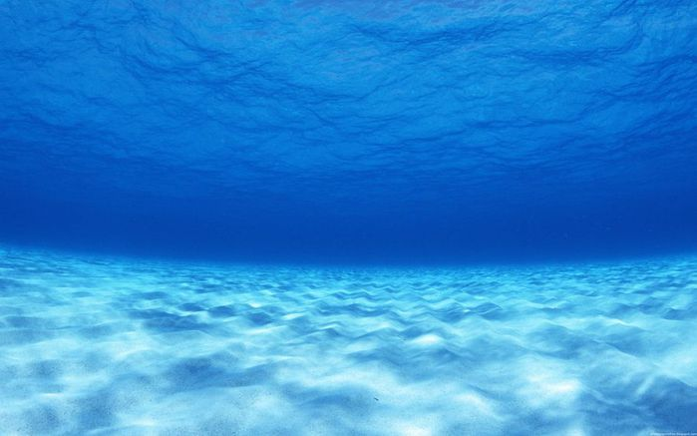
Розчини зустрічаються повсюди в природі. Згадаймо, що є найкращім розчинником. (Вода.) Водні розчини найбільш розповсюджені на Землі. Вода Світового океану також є розчином.
— Які речовини розчинені у воді морів та океанів? (Солі.)
Кров тварин та цитоплазма клітин є водними розчинами.

Завдяки унікальній властивості води, вона утворює з багатьма твердими, рідкими, газоподібними речовинами однорідні суміші. Ці суміші і мають назву розчинів. У земній корі існує багато розчинних у воді речовин: гіпс, солі, вапняк, крейда. Поступово вони розчиняються у воді і в разі, якщо підземні або поверхневі води з плином часу їх розчиняють, відбувається явище карсту. Так виникають у земній корі порожнини — карстові печери.
Гази та рідини також здатні розчинятися у воді. Проте, гази гірше розчиняються у гарячій воді, ніж тверді речовини.
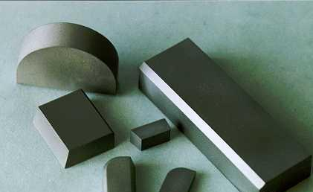
— Який розчин газів вам відомий? (Повітря.)
Утім існують і тверді розчини. До них належить чимало сплавів і мінералів.
а) Повідомлення учнів.
Із розчинами, розчиненням речовин у воді ми постійно зустрічаємося в природі та побуті. Для живлення рослин необхідно, щоб поживні речовини ґрунту були розчинені у воді. У морській воді розчинені у великій кількості солі, тому вона на смак солоно-гірка. Розчинами є малярні фарби, парфуми, багато ліків виготовляються у вигляді розчинів. Приготування їжі, прання білизни, миття посуду також не можливе без води. Немає такої галузі господарської діяльності, де б не була потрібна вода. Люди використовують її в харчовій промисловості, у процесі одержання металів, ліків, хімічних волокон, практично всього, що отримують штучно. Багато води споживає сільське господарство. Вода необхідна для зрошування полів.
Вода відіграє важливу роль у житті рослин, тварин і самої людини. Без неї неможливе існування живих організмів. Кожна доросла людина щодня споживає з їжею майже 2 л води. Здоров’я, існування людини й усього живого на Землі залежить від чистоти води. На нашій планеті є великі природні запаси води, однак несолоної (питної) води на нашій планеті в тисячі разів менше, ніж солоної. Нестача питної води відчутна вже тепер, і їй загрожує забруднення. Людина та її господарська діяльність є головним джерелом забруднення води. Тому ухвалено закони про охорону вод, за цим стежить держава. Зберігати воду чистою — означає зберігати здоров’я, життя та красу довкілля.
У природі найпоширенішими є водні розчини. Вони поширені в живій і неживій природі й мають величезне значення для існування життя в цілому. Як відомо, життя зародилося у воді і, як і раніше, залишається тісно пов’язаним з водою. Будь-яка клітина живого організму є водним розчином. Водними розчинами є природні води, які використовуються живими організмами для підтримки процесів життєдіяльності. Таким чином, вода як розчинник відіграє величезну роль в існуванні життя на Землі. Вона фактично є універсальним розчинником, тому що розчиняє найбільшу кількість речовин. Це пояснюється її фізико-хімічними властивостями.
2) Значення розчинів у природі та житті людини. (а) Частково-пошуковий метод (робота з підручником); б) заповнення таблиці.)
Процеси розчинення і власне розчини мають величезне значення в житті Землі, а також у науці і техніці. Досить сказати, що вода морів, океанів, річок, ґрунтові води є водними розчинами. Отже розчини можуть бути середовищем життя і місцем зародження життя.
Рослини засвоюють необхідні для їх росту та розвитку речовини також у вигляді розчинів. Тому посушливого літа, навіть за достатньої кількості у ґрунті поживних речовин, високого врожаю не зібрати (саме тому необхідно поливати рослини).
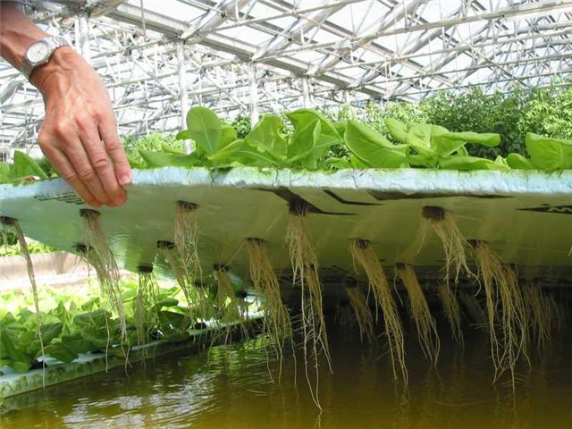
Людина використовує розчини під час вирощування рослин методом гідропоніки (без ґрунту).
Розчини в живих організмах відіграють роль транспорту речовин (плазма крові є водним розчином). Розчинами є не тільки кров, лімфа, а й інші важливі фізіологічні рідини організму.
Питна вода є розчином як твердих солей, так і газів. Із розчинами, розчиненням речовин у воді ми постійно стикаємося у природі та побуті.
Засвоєння їжі тваринами пов’язано з розчиненням поживних речовин (саме тому до раціону людей і тварин у значній кількості входить вода).
Людина постійно використовує у житті різні розчини. Наприклад, розчинами є малярні фарби, настоянки, парфуми тощо.

